Структурные и спектроскопические свойства углеродных пленок, полученных при различных энергиях ионной стимуляции в атмосфере азота
Завидовский И.А*., Стрелецкий О.А.**
*Аспирант, **к. ф.-м. н., с. н. с. кафедры физической электроники
Московский государственный университет имени М.В.Ломоносова,
физический факультет, Москва, Россия
E–mail: ilyazavid@yandex.ru
Углеродные пленки, структура которых модифицирована при помощи допирования азотом, благодаря разнообразию своих свойств находят применение в биологической визуализации, солнечной энергетике и др. приложениях [1,2].
В нашей работе были исследованы углеродные пленки, изготовленные методом ионно-стимулированного импульсно-плазменного распыления графита в атмосфере смеси аргона и азота. В ходе процесса напыления осуществлялась стимуляция роста пленок ионами различных энергий (от 200 до 700 эВ) при фиксированном токе холловского ионного источника.
Данные просвечивающей электронной микроскопии (ПЭМ) позволяют сделать вывод о росте графитовой компоненты в полученных образцах при увеличении энергии ионной стимуляции. Об этом свидетельствует рост интенсивности линии 3.35 Å (см. рис. 1), отвечающей межплоскостному расстоянию графита, который коррелирует с увеличением энергии ассистирующих ионов [3].
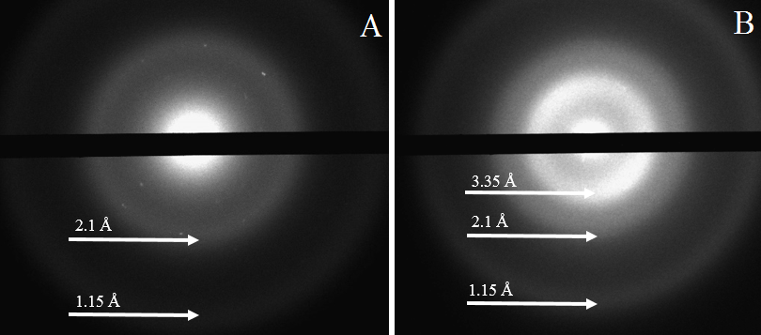
рис. 1. Дифракционные картины образцов, нанесённых без ионной стимуляции (А) и при энергии ионной стимуляции 400 эВ (В)

Для исследуемых пленок были получены данные рентгеновской фотоэлектронной спектроскопии (РФЭС), благодаря которым были установлен химический состав образцов. Было установлено, что доля атомов азота в структуре растёт с увеличением энергии ионной стимуляции. Разложение пика C1s и N1s на гауссовы составляющие позволило получить данные о химических связях углерода и азота в структуре [4].
В образце присутствует и значительная доля углерода sp³-гибридизации (как пик 285,5 эВ, так и пик 286 эВ можно отнести к C-C связи с преимущественной sp³-гибридизацией). В то же время, положение пика C-N (286 эВ) и N1s (399,8 эВ), согласно литературным данным [5, 6], свидетельствует о том, что атомы азота связаны преимущественно с sp²-гибридизованными атомами углерода (рис. 1). Таким образом, именно внедрение азота в структуру плёнки, по нашему предположению, приводит к её перестройке и росту графитовой фазы.
рис.2. Разложение РФЭС C1s и N1s линии образца, нанесённого в атмосфере азота в условиях ионной стимуляции

Полученные данные показывают увеличение интенсивности дифракционной линии 3.35 Å, свидетельствующее об увеличении доли sp²-гибридизированного углерода в структуре пленок под действием ионной стимуляции. Согласно данным РФЭС, ионная стимуляция приводит к эффективному внедрению азота в структуру (рис.2) и к началу роста графитовых нанокластеров.

Литература
- J. Liu, H. Wang, M. Antonietti. Graphitic carbon nitride “reloaded”: emerging applications beyond (photo)catalysis // Chem. soc. rev. 2016. № 45.
- Jia L., Wang H., Dhawale D., Anand C., Wahab M.A., Ji Q., Arigab K., Vinuab A. Highly ordered macro-mesoporous carbon nitride film for selective detection of acidic/basic molecules // Chem. Commun. 2014, № 50(45).
- Wang Q., Wang C., Wang Z., Zhang J., He D. Fullerene nanostructure-induced excellent mechanical properties in hydrogenated amorphous carbon // Applied Physics Letters. 2007, № 91.
- Ronning C., Feldermann H., Merk R., Hofsass H. Carbon nitride deposited using energetic species: A review on XPS studies // Physical Review B. 1988, №4.
- Смирнова Т.П., Бадалян А.М., Борисов В.О., Каичев В.В., Бахтурова Ф.Ф., Рахлин В.И., Воронков М.Г., Мирсков Р.Г. Плазмохимический синтез плёнок карбонитрида кремния // Исследовано в России. 2004. Том 7.
- Sivkov A., Pak A., Shanenkov I., Kolganova J., Shatrova K. Synthesis of ultra dispersed graphite-like structures doped with nitrogen in supersonic carbon plasma flow // IOP Conf. Series: Materials Science and Engineering. 2014, № 66.

